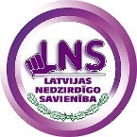
Projekts tiek līdzfinansēts Rīgas domes
Izglītības, kultūras un sporta departamenta
Sabiedrības integrācijas programmas ietvaros
Biedrības “Latvijas Nedzirdīgo savienība” projekts
“Līdzdalība un demokrātiska iesaiste”
Līgums Nr. DIKS-21-161-lī

Tuvojas noslēgumam LNS projekts “Līdzdalība un demokrātiska iesaiste”

Projekta mērķis ir veicināt nedzirdīgu cilvēku integrāciju Rīgas pilsētā un sekmēt saliedētas sabiedrības veidošanos, sniedzot atbalstu biedrības attīstības stratēģijas izvērtējumā un izstrādē, biedrības pārvaldības struktūras demokrātiskās vēlēšanās. Projekta administrēšana un īstenošana notika Rīgā, Elvīras ielā 19 k-2, un šī gada septembrī projekts noslēdzas visiem ar sasniegtiem rezultātiem.
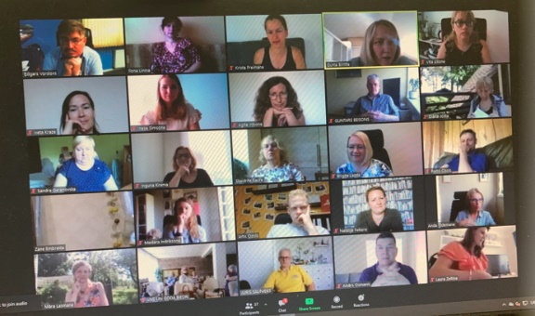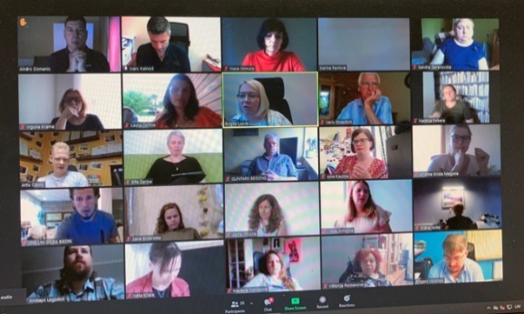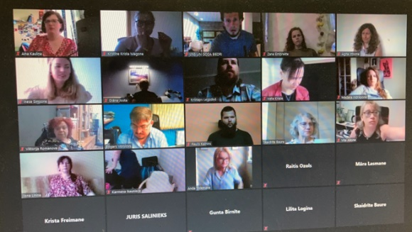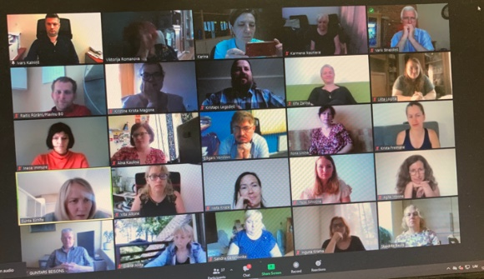
LNS Rīgas reģionālās biedrības konference fotogrāfijās
Projektā galvenā saturiskā intervence projekta mērķu sasniegšanā tika veikta projekta 1.aktivitātē “LNS Rīgas reģionālās biedrības konference”. Aktivitāte sastāvēja no vairākiem posmiem.
Aktivitātes 1.posma “Darbības izvērtējums un stratēģijas projekta izstrāde” ietvaros notika LNS un LNS Rīgas reģionālās biedrības 2016. - 2020. gadā padarītā analīze un tika izstrādāts darbības stratēģijas projekts 2021. - 2025. gadam piecos virzienos: pieejamība; cilvēkresursi un organizācijas kapacitātes stiprināšana; zīmju valoda, izglītība un kultūra; sociāli pakalpojumi; saimnieciskā darbība un finansējums. Darba gaitā (grupas vadītāja S.Gerenovska) notika prioritāro virzienu definēšana un uzdevumu izvirzīšana, kā rezultātā stratēģijā tika iekļauti uzdevumi gan tieši LNS Rīgas reģionālai biedrībai (LNS RB), gan izvirzīti uzdevumi līdzdarbībai LNS darbā.
Aktivitātes 2.posmā “LNS Rīgas reģionālās biedrības konference” 2021. gada 12. jūnijā notika LNS Rīgas reģionālās biedrības konference, kurā tika apspriests izstrādātās stratēģijas projekts. Konferences moderators bija I.Kalniņš. Sākotnēji tika plānots, ka konference notiks klātienē, bet COVID19 pandēmija ienesa savas korekcijas, un viss darbs notika ZOOM platformā.

Jāsecina, ka aktivitātei izvirzītais uzdevums - demokrātiskā procesa attīstības sekmēšanu LNS, saliedētas kopienas un sabiedrības veidošanās, nedzirdīgo cilvēku integrācijas veicināšanu Rīgas pilsētā - ir pilnīgi izpildīts. Par to liecina tas, ka konferencē notika spraigas diskusijas par LNS RB darbu, nākotnes izaicinājumiem, vēlmēm un realitāti, biedru aktivitātes stimulēšanas pasākumiem. Konferences laikā līdzšinējais priekšsēdētājs I.Kalniņš sniedza prezentāciju par LNS RB valdes paveikto pārskata periodā no 18.05.2019. līdz 12.06.2021. Konferences dalībnieki vērtēja, ka kopumā ir noticis liels darbs nedzirdīgo interešu aizstāvības un pārstāvības jomā.
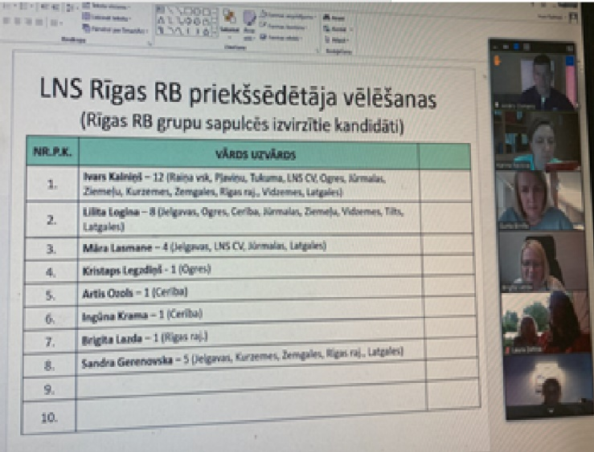
Konferencē demokrātisko vēlēšanu ceļā tika ievēlēta jaunā RB valde. Par LNS RB valdes priekšsēdētāju tikai ievēlēta L.Logina.
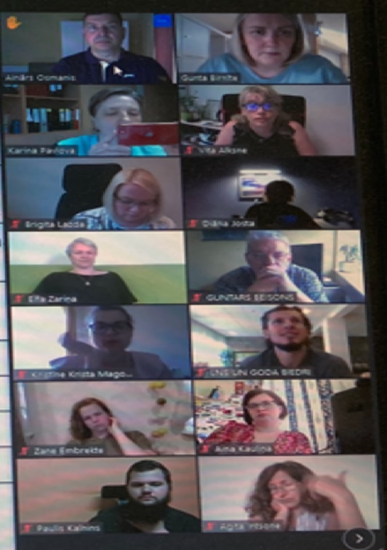
Konferencē notika arī mērķgrupas zināšanu attīstība, jo dalībnieki varēja aktīvi piedalīties seminārā “Demokrātija: principi, pieejas, prakse” diskusijām (vadīja I.Immure). Svarīgs praktiskās demokrātiskās pieredzes posms bija delegātu izvirzīšana LNS kongresam un LNS RB kandidāta izvirzīšana LNS prezidenta amata vēlēšanām 2021. gada augusta kongresam. Katrs no izvirzītiem kandidātiem pastāstīja savu redzējumu biedrības attīstībā. Dalībai LNS 20. kongresā tika apstiprināti 35 delegāti, bet no LNS RB izvirzītajiem 9 kandidātiem LNS prezidenta amatam, diskusiju un vēlēšanu ceļā tika apstiprināti 3 kandidāti – I.Kalniņš, I.Immure un E.Vorslovs.
Kopumā aktivitātē tika iesaistīti un saņēma tiešo atbalstu 40 mērķgrupas dalībnieki - nedzirdīgie cilvēki, kuri dzīvo Rīgas pilsētā, un 5 brīvprātīgie mērķgrupas dalībnieki.
Projekts ir spēcīgs impulss LNS RB nākotnei un nedzirdīgiem cilvēkiem kļūt par iniciatīvu rosinātājiem un virzītājiem, to gribas izpausmei demokrātiskās pārvaldes struktūras veidošanā biedrības ietvaros.
Informācija ir sagatavota Rīgas domes Izglītības, kultūras un sporta departamenta Sabiedrības integrācijas programmas līdzfinansētā projekta “Līdzdalība un demokrātiska iesaiste” ietvaros. Par informācijas saturu atbild biedrība “Latvijas Nedzirdīgo savienība”.

